**Дата: 09.09.2022р. Урок: Музичне мистецтво Клас: 4-Б**

**УРОК 2**

**Тема.**  **Милуємося красою землі (продовження).**

**Краса української землі. Слухання Денис Січинський. «Чом, чом, земле моя». Ігор Шамо «Три поради». Розучування та виконання пісні Руслани Лижичко «У ритмі серця»**

**Мета**: ознайомити з музичним матеріалом, що побудований на фольклорі, формувати образне мислення, здатність порівнювати, давати назву відповідно до характеру; розвивати фантазію, творчі навички, вокально-хорові вміння. Виховувати ціннісне ставлення до народних, класичних творів.

**Хід уроку**

**І. Організаційний момент. Музичне вітання** [**https://youtu.be/Kjw1lIlZiyo**](https://youtu.be/Kjw1lIlZiyo)

**ІІ. Мотивація до навчання. .**

Любуючись різноманіттям природи України, митці відтворюють її красу

як у реалістичних, так і в узагальнених декоративних образах

Screenshot (15).png
 (Средняя интенсивность выделения)

* **Якою зображено дівчину-Україну?**
* **Розкажіть, що можна дізнатися про Україну зі змісту картин?**

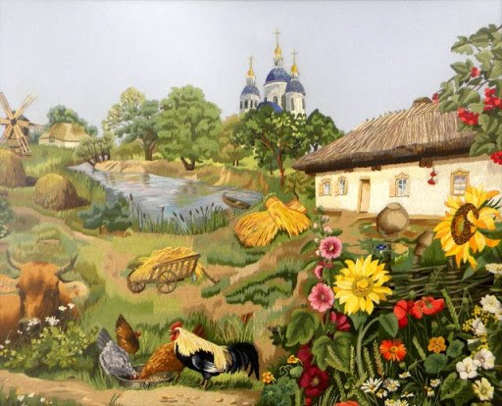 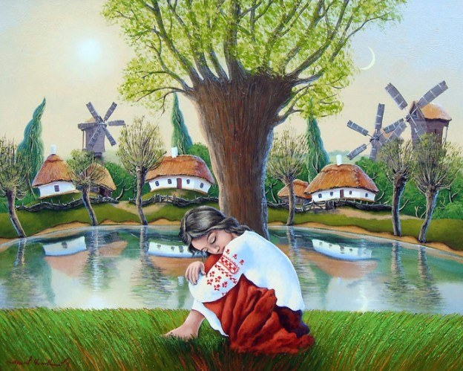

.**ІІІ. Виклад нового матеріалу.**

У народних піснях і пісенних творах композиторів також оспівано красу української землі.

Народна пісня — це створений народом музичний твір із віршами. Складаючи народну пісню, українці намагалися зробити її правдивою, щирою, емоційною.

У давні часи пісні не записували, а передавали з уст в уста (усно). Імена творців, на жаль, невідомі, оскільки загубилися у віках. Тому називаються такі пісні народними, тобто створеними самим народом. Упродовж багатьох століть люди створюють і співають пісні, у яких передають свою

радість і сум, згадують про минуле і мріють про майбутнє, змальовують природу рідного краю. У народних піснях відображається характер народу, його звичаї, традиції, обряди, свята та ігри.

**СЛУХАННЯ МУЗИКИ**

*Денис Січинський «Чом, чом, земле моя» (Анатолій Солов'яненко)* [**https://youtu.be/k8durnn-kX8**](https://youtu.be/k8durnn-kX8)

***Ігор Шамо «Три поради» (гурт «Струни серця»)*** [***https://youtu.be/KmqRCw9zsLM***](https://youtu.be/KmqRCw9zsLM)

***«У ритмі серця» (Руслана та діти)*** [***https://youtu.be/LJ1fZX68tR0***](https://youtu.be/LJ1fZX68tR0)

***Поміркуйте над змістом пісень. За бажання виконайте разом із солісткою та гуртом дітей***

***пісню «У ритмі серця».***

**Пісня** — музичний твір для співу. Пісня складається з куплетів. Куплет має заспів і приспів. Народна пісня — це створений народом музичний твір із віршами. Розгляньте пісенне намисто, яке зробила Лясолька.

Screenshot (15)зх.png
 (Средняя интенсивность выделения)

Ви вже знаєте, що пісні мають куплетну форму. Поясніть, що в куплеті повторюється.

Screenshot (1.png
 (Средняя интенсивность выделения)

**Наведіть приклади відомих вам пісень. Визначте, чи є в них приспів. Поясніть.**

***Фізкультхвилинка*** [**https://youtu.be/pbYZK1iHxyw**](https://youtu.be/pbYZK1iHxyw)

***Розспівування***  **https://youtu.be/P3EoNPCw-70**

***Вокально-хорова робота.***

Повторення І куплету пісні А.Фурдичко «Сине небо – жовте поле» [**https://youtu.be/6ekKdb9W6JA**](https://youtu.be/6ekKdb9W6JA) **.**

**РИТМІЧНА ВПРАВА** [**https://youtu.be/QUg9NGK6h4Y**](https://youtu.be/QUg9NGK6h4Y)

**ГРА «КОЛИСКОВІ ПІСНІ» натисни на посилання і відгадай колискові пісні за картинками** [**https://wordwall.net/play/4826/226/216**](https://wordwall.net/play/4826/226/216)

**ІV. Рефлексія. Підсумки уроку.**

Закінчіть речення: Народна пісня - …….

Народна пісня — це створений народом музичний твір із віршами.. . У народних піснях відображається характер народу, його звичаї, традиції, обряди, свята та ігри.

**Дякую за увагу! До побачення! До наступної зустрічі! Бажаю гарного настрою і вдалого дня!!!**

**Музичне прощання** [**https://youtu.be/pnSVmK7RWg8**](https://youtu.be/pnSVmK7RWg8)